Проект
Тема: «День Доброты»
Тип проекта: краткосрочный
Участники проекта: дети разновозрастной группы
Срок реализации проекта: 01.02.2022– 04.02.2022 гг.

Воспитатель: Нестерова Т.А.
Чурилова О.И.

г. Липецк
2022г.

Актуальность: Мы живём в мире технического прогресса, когда у человека есть всё. Но в последнее время, мы перестали замечать главное: людей, которые нуждаются в помощи, животных, которые зависят от нас; природу, частью которой являемся. Отсутствие заботы о ближнем, агрессия по отношению к братьям нашим меньшим, безразличие к происходящему в мире - стало неотъемлемой частью поведения люде в обществе. Мы забыли, что такое добро.
Дети – социально активная часть общества, участвующая в меру сил и возможностей в общественной жизни. От того, какие ценности будут сформированы у детей сегодня, насколько они готовы к новому типу социальных отношений, зависит путь развития нашего общества.
Современное общество заинтересовано в воспитании высокоразвитой неповторимой личности. Умение справляться с проявлениями собственного эгоизма, уважать мнение других людей, приходить на помощь, сочувствовать и сопереживать другим людям, доброта – вот те необходимые качества, которые необходимо заложить в раннем возрасте.
Цели проекта воспитание у детей положительных качеств характера, способствовать сплочению коллектива, мотивировать детей на совершение добрых поступков, добрых дел во благо других людей.
Задачи проекта:
Учить детей ориентироваться в социальных ролях и межличностных отношениях.
- Формировать доброжелательные дружеские взаимоотношения между детьми; положительное отношение ко всем людям.
- Воспитывать умение оценивать поступки окружающих.
- Развивать негативное восприятие и отношение к плохим поступкам в жизни и литературных произведениях; уверенность в себе и своих возможностях.
- Поощрять стремление ребенка совершать добрые поступки.
- Развивать представления детей о понятиях «добро» и «зло», их важности в жизни людей.
- Сохранение и укрепление здоровья детей.
- Углублять представление детей о доброте, как о ценном, неотъемлемом качестве человека.
- Закреплять знание правил вежливого общения.
- Поощрять стремление детей совершать добрые поступки.
Методы и формы проекта:
1.НОД.
2. Чтение художественной литературы.
3. Беседы.
4. Рассматривание картин, иллюстраций.
5. Игровая деятельность.
6.Слушание песенок о добре.
Участники проекта: дети, воспитатели, родители.
Ожидаемый результаты:
Дети имеют четкое представление о доброте, добрых поступках.
Дети знают стихи, пословицы о доброте, считалки, мирилки. Они стали охотнее их применять в совместной деятельности. Обогатился словарный запас по данной теме.
Пополнение центра литературы в группе книгами о добре и добрых поступках.
Дети стали бережнее относится к живому миру природы.
У детей повысилась способность договариваться между собой, оказывать друг другу поддержку.
Для родителей оформлены рекомендации по коррекции социальных отношений у детей.
План-график мероприятий

Мероприятие | Цель | Сроки проведения
1.Изучить соответствующую литературу для пополнения знаний по данной проблеме.  Подбор методической литературы.  Сбор литературы о добре: стихи, сказки, рассказы, загадки, пословицы, поговорки, мирилки, песни.  Подбор картин, фотографий, иллюстраций.  Работа с родителями по взаимодействию в рамках проекта.  Разработка нод, определение тематики бесед.  Подбор музыкального репертуара.  Беседы:  «Если добрый ты»  «Давай никогда не ссориться»  «Добрые герои сказок»  «Вежливые слова»  ПРОИЗВЕДЕНИЯ ДЛЯ ЧТЕНИЯ  А. Барто «Вовка- добрая душа».  «Два жадных медвежонка».  «Три сына».  В. Осеевой «Добрые слова».  Чтение пословиц и поговорок о добре.  Прослушивание песен о доброте.  Рассматривание картин, иллюстраций  «Правила поведения дошкольников».  Рассматривание иллюстраций с изображением добрых и злых героев.  Дидактические игры:  «Путешествие по сказкам».  «Оцени поступок».  «Хорошо плохо».  Подвижные игры:  «Вежливые жмурки».  «Круг пожеланий и благодарений».  «Не сердись, улыбнись».  Сюжетно-ролевая игра:  «Больница»  Труд  «Наводим порядок в группе».  Проведение НОД:  Человек в истории культуры  Тема: «Этикет и взаимоотношение в семье»  Речевое развитие  Тема: Пересказ эскимосской народной сказки «Как лисичка бычка обидела»  ХЭР  Аппликация  Тема: «Дружные ребята»  Лепка  Тема: «Вкусные гостинцы на день рождения Мишки» | 1 этап – Предварительный. Погружение в проблему, постановка задач.  Пробуждение интереса к теме проекта. Познакомить родителей с основными направлениями работы по реализации проекта.  2 этап – Основной. Организация практической работы над проектом.  Формировать представление у детей о доброте, воспитывать добрые чувства к окружающим людям, помочь понять детям, что все нуждаются в любви и доброжелательном отношении.  Расширять представление детей о доброте как о ценном, неотъемлемом качестве человека.  Воспитывать культурное общение со сверстниками, следуя речевому этикету;  - воспитывать отзывчивость, дружелюбие.  Обучение формам вежливости, благодарности, правилам этикета  Воспитывать чувство заботы о больном, передавать это ласковой речью.  Воспитывать самостоятельность, аккуратность, проявление заботы друг о друге, чувство ответственности за общее дело.  Обогащать первоначальные представления детей об отдельных нормах и правилах поведения в семье.  Помочь детям понять и запомнить содержание сказки, учить пересказывать ее, формировать умение детей связно, последовательно пересказывать небольшие сказки.  Учить детей оформлять самодельный, коллективный альбом аппликационными элементами.  Учить передавать в лепке выбранный объект, используя усвоенные ранее приемы (раскатывание, оттягивание, прищипывание; соединение частей, прижимая и сглаживая места скрепления). | 01.02.2022  04.02.2022  01.02.2022  04.02.2022  01.02.2022  04.02.2022  01.02.2022  04.02.2022  01.02.2022  04.02.2022  03.02.2022  04.02.2022  04.02.2022  02.02.2022  02.02.2022  04.02.2022
- Взаимодействие с родителями:  Оформление папок-передвижек для родителей:  Консультация для родителей ««Как воспитать ребенка вежливым» | Побуждать родителей к активному участию.  Вовлечь родителей в воспитательно-образовательный процесс через разнообразные формы дифференцированной работы. Активизировать участие родителей в мероприятиях ДОУ, | 01.02.2022  04.02.2022
Акция «Полечите книжку» (ремонт книг дома совместно родителей и детей). | 3 этап – Заключительный.  формировать у детей бережное отношение к книгам. | 04.02.2022

Речевое развитие

Тема: Пересказ эскимосской народной сказки «Как лисичка бычка обидела».
Цель: формировать умение детей связно, последовательно пересказывать небольшие сказки.
Задачи:
-Расширять кругозор детей. Дать понятие о том, что бычок – это рыба. Формировать умение понимать главную идею произведения, правильно оценивать поступки героев. Совершенствовать грамматический строй речи. Уточнять и активизировать словарь по теме «Рыбы».
-Развивать диалогическую и монологическую речь, творческие способности, память, внимание, выразительность жестов и мимики; приобщать детей к фольклору.
-Воспитание навыков сотрудничества в игре и на занятии, активности, самостоятельности, любви и бережного отношения к живой природе, воспитание добрых чувств.
Методы и приемы работы: беседа, объяснение, обсуждение, чтение художественной литературы, игра, решение проблемной ситуации.
Оборудование: изображения героев сказки.
Словарная работа: бычок, рыбешка, пучеглазый, косматый, выпуклые глаза.
Предварительная работа: знакомство с народом эскимосы; рассматривание карты, где проживают эскимосы; чтение сказок о рыбах «Морские сказки»
С. Сахарнов, «Добрая раковина» С. Воронин, «Рыбий дом» В. Бианки; чтение стихов о морских животных; чтение сказок, к которым можно применить пословицы: «Слово может обидеть,
Слово может спасти,
Слово может полки за собой повести»,
«Доброе слово дом построит, а злое слово разрушит»,
«Худое слово доведет до дела злого;
«От худого слова – да навек ссора»,
«Не хочешь, чтобы тебя обидели, не обижай и сам других»,
«Как аукнется, так откликнется».
Ход занятия:
1. Организационный момент. (Детей приглашаю в круг).
В. - Дети, когда вы сегодня проснулись, какое у вас было настроение?
Д. - Хорошее, радостное, а я не выспался, а у меня грустное и я хотел с мамой остаться и т. д.
В. - Но сейчас, я вижу по вашим глазам, улыбкам, что настроение у вас улучшилось. Хотите, я отгадаю, почему?
Д. - Хотим.
В. - Я догадалась, что у вас хорошее настроение потому, что вы пришли в детский сад и здесь вас встретили ваши друзья. Угадала?
Д. - Да!
В. - А кто такие друзья?
Д. - Дети, с которыми мы дружим, играем, разговариваем, делимся угощением.
В. - Ребята, а какими должны быть друзья?
Д. - Дружные, хорошие, веселые, интересные, вежливые и т. д .
В. - А что бы вы сделали, чтобы исправить плохое настроение вашего друга?
Д. - Обнять, пожалеть, поцеловать, дать игрушку, погладить, успокоить и т. д .
В. - А теперь, возьмитесь за руки, закройте глазки, почувствуйте руку своего друга. Какая она?
Д. - Тёплая, ласковая, мягкая и т. д .
В. - Как хорошо так стоять, когда все друг друга любят и дружат между собой. А теперь откройте глазки и глазками найдите своего любимого друга. Пусть ваши глаза встретятся. Подойдите к нему, возьмите его за руки и посмотрите ему в глаза.
В. - Какие глаза у вашего друга? (Подхожу к парам, спрашиваю детей)
Д. - Ласковые, добрые, дружелюбные, серые, голубые, карие и т. д .
В. - Вам нравится ваш друг?
Д. - Нравится.
В. - Скажите ему тихо самые ласковые слова.
Д. - Ты хороший, добрый, я тебя люблю, давай никогда не ссориться и т. д. .
В. - А теперь, я приглашаю всех на свои места, садитесь.
В. - Дети, сегодня мы с вами будем читать эскимосскую народную сказку. Героев сказки вы отгадаете через загадки , которые я вам загадаю :
Плаваю под мостиком,
И виляю хвостиком.
По земле не хожу,
Рот есть, не говорю,
Глаза есть -не мигаю,
Крылья есть -не летаю. (Рыба)
Кто крадётся между сосен?
Шубку рыженькую носит?
Чей там хвост в траве густой
Замелькал, как золотой?
Это – девица краса,
Ярко-рыжая … (лиса)
В. - Герои сказки, которую мы будем читать — лиса и рыбка, а рыбка с таким интересным названием — бычок. (На доску вешаю изображения героев сказки, дети рассматривают картинки). Бычок имеет продолговатое покрытое чешуёй тело, большую широкую голову, крупные, близко расположенные друг к другу глаза. Рыба обязана своим названием крупной, как у быка, голове.
2. Пальчиковая гимнастика.
- А сейчас, мы поиграем с пальчиками:
Лиса – соедините ладони так, чтобы большие пальцы оказались поднятыми вверх слегка разведенными в сторону. Это лисьи « уши».
Согните указательные и средние пальцы- это лисий « лоб».
Остальные пальцы образуют «морду».
Рыбка – ладонь держать вертикально, совершая плавные волнообразные движения. Пальцы слегка раздвинуты: большой палец будет изображать плавник, остальные – хвост.
Волны – согните руки в локтях, переплетите пальцы, соединяя руки. Сделайте несколько плавных волнообразных покачиваний сцепленными руками, приподнимая то один, то другой локоть.
Камни – руки сожмите в кулаки.
Водоросли – поднимите ладони вертикально пальцами вверх и пошевелите пальцами.
3. Чтение сказки.
В. - Сказка называется «Как лисичка бычка обидела».
Шла однажды лисичка по берегу моря. А бычок, рыбешка морская, высунулся из воды и стал лисичку разглядывать. Увидала лисичка бычка и запела:
- Бычок, бычок,
Пучеглазый,
Бычок, бычок,
Большеротый,
Бычок, бычок,
Колючий бочок!
А бычок ей говорит:
- А ты косматая, и глаза у тебя круглые! И в море ты жить не можешь!
Заплакала маленькая лисичка и побежала домой.
Лиса- мать спрашивает:
-Кто тебя обидел, доченька? Почему ты плачешь?
-Как же мне не плакать? Меня морской бычок обидел. Наговорил мне, что я косматая и глаза у меня круглые.
А лиса спрашивает:
-А ты ему ничего не говорила?
-Сказала.
-Что ты ему сказала? – спросила лиса.
- А я ему только сказала, что он пучеглазый да большеротый.
- Вот видишь,- сказала мать-лисица, - ты первая его и обидела.
4. Беседа по сказке.
В. - Как называется сказка?
Д. - «Как лисичка бычка обидела».
В. - Где шла лисичка?
Д. - Лисичка шла по берегу моря.

В. - Кто высунулся из воды?
Д. - Из воды высунулся бычок - рыба морская.
В. - Какие слова пропела лисичка?
Д. - Бычок пучеглазый, бычок большеротый, бычок колючий.
В. - Что ответил бычок?
Д. - У тебя глаза круглые, ты косматая, и в море жить ты не можешь.
В. - Понравились слова бычка лисичке?
Д. - Нет, не понравились, она заплакала.
В. - Что спросила лиса – мать?
Д. - Кто тебя обидел? Почему ты плачешь?
В. - Как ответила лисичка?
Д. - Меня обидел морской бычок. Сказал, у тебя глаза круглые, ты косматая, и в море жить ты не можешь.
В. - Что еще спросила лиса -мать?
Д. - А ты ему ничего не говорила?
В. - Что ответила лисичка?
Д. - Сказала, что он пучеглазый да большеротый.
В. - Какой вывод сделала мама-лиса?
Д. - Вот видишь, ты первая его и обидела.
5. Физминутка « Лисонька ».
( Дети встают из-за столов).
Утром лисонька проснулась,
Лапкой вправо потянулась,
Лапкой влево потянулась,
Солнцу нежно улыбнулась
В кулачок все пальцы сжала,
Растирать все лапки стала –
Лапки, ножки и бока.
Вот какая красота!
6. Игра « Слова наоборот».
В. - Дети, давайте, поиграем в игру « Слова наоборот »
Мир – вражда, ссора.
Друг – враг.
Грубая – ласковая.
Добрая – злая.
Хитрая – простодушная.
Обижать – утешать.
Дразнить –хвалить.
Плакать – радоваться, смеяться.
Косматая – причесанная.
Колючий – гладкий.
Глупая – умная.
7. Подготовка детей к пересказу.
В. - А теперь, я вам предлагаю послушать сказку еще раз, подумать и подготовиться к пересказу сказки.
8. Пересказ сказки детьми по частям .
Дети рассказывают по цепочке.
9. Рефлексия.

В. - Какую сказку вы сегодня слушали?
Д. - « Как лисичка бычка обидела ».
В. - Кто больше всех вам понравился?
Д. - Бычок, Лисичка, мама Лиса.
В. - Согласны ли вы с концовкой сказки?
Как бы вы закончили сказку?
Д. - Надо, чтобы лисичка и бычок помирились и т. п.
В. - Как вы думаете, можно ли дразнить тех, кто чем-то отличается от окружающих? Почему?
Д. - Нет, нельзя дразнить, потому что все не могут быть похожими друг на друга. Каждый по-своему особенный.
В. - Какие пословицы вы знаете по данной теме?
«Слово может обидеть,
Слово может спасти,
Слово может полки за собой повести»
«Доброе слово дом построит, а злое слово разрушит»
«Худое слово доведет до дела злого»
«От худого слова – да навек ссора»
«Как аукнется, так и откликнется»
«Не хочешь, чтобы тебя обидели, не обижай других»
В. - Какие вежливые слова вы знаете?
Д. - Спасибо, пожалуйста, здравствуй, до свидания, прости, будь добр, и т. д.
В. - На этом занятие окончено, я желаю, чтобы вы были настоящими, добрыми друзьями!

Аппликация ленточная
Тема: «Дружные ребята»
Задачи: Учить детей оформлять самодельный, коллективный альбом аппликационными элементами. Показать декоративные и смысловые (содержательные) возможности ленточной аппликации (вырезание из бумаги, сложной гармошкой или четырежды пополам), уточнить ее специфику и раскрыть символику (дружба, взаимопомощь). Развивать композиционные умения, чувство цвета. Воспитывать навыки сотрудничества со сверстниками и взрослыми.
Оборудование: полоски и прямоугольники цветной бумаги, ножницы, клей, клеевые кисточки, салфетки, простые карандаши, листы бумаги одного размера (основа композиции) для составления альбома, цветные карандаши и фломастеры для дополнения аппликации графическими элементами.
Ход занятия:
Стихотворение Г.Р. Лагздынь «Детский сад»:
Мы спешим в урочный час,
Добрый дом встречает нас,
Здесь любимые игрушки,
Здесь друзья и здесь подружки,
Ты идешь и я иду - брата младшего веду.
Раздеваюсь на ходу - много дел у нас в саду.
- О чем это стихотворение, как вы думаете?
- О каком добром доме идет речь? (О детском саде, где есть игрушки, друзья, подружки)
-А у вас много друзей?
- Как бы вы изобразили, что очень дружны, чтобы это было видно на картинках? Можно взяться за руки и дружно пройтись в праздничном хороводе, вот как мы сейчас (музыка - хоровод с детьми).
Сегодня мы начинаем оформление альбома «Дружные ребята» (показываю обложку альбома). Внутри у нее странички, но они пока пустые. Чтобы альбом получился красивый и интересный нам надо постараться сделать хороводы из дружных ребят. Эти работы мы вложим а альбом, чтобы потом их рассматривали не только мы, но и наши родители, гости детского сада.
-Но как же мы вырежем из бумаги своих друзей, чтобы показать, что мы такие дружные? Будем вырезать отдельно мальчиков и девочек? Это очень долго. Что же нам придумать? Если мы сложим бумажный прямоугольник в гармошку и нарисовать на ней мальчиков и девочек, когда развернем получится - целый хоровод.
- О чем нужно помнить чтобы наш хоровод не разорвался? (Нельзя прорезать на сгибах).
Самостоятельная работа
Возьмите белый, длинный прямоугольник, сложите его гармошкой, теперь нарисуем при помощи трафаретов девочек и мальчиков вместе простым карандашом, когда мы развернем – увидите, что получится.
Вырезаем аккуратно, так чтобы не прорезать места соединения - это руки, иначе все наши друзья будут плясать по-одиночке и наш хоровод не получится.
Приклеим свой хоровод на цветную бумагу.
А вот теперь мы можем дорисовать картинки фломастерами. Мы нарисуем нашим друзьям глаза, улыбки, костюмы раскрасим в яркие цвета, чтобы получился действительно праздничный хоровод. Можно вырезать цветы и солнышко из отдельных полосок цветной бумаги.
Итог работы:
- Давайте посмотрим, что у нас получилось (расставляем работы на доску).
-Как вы думаете чья работа самая удачная и красочная?
-Какая работа больше всех понравилась тебе? Почему?
Молодцы, вы хорошо постарались, а теперь мы сложим в альбом все наши бумажные хороводы.

Конспект НОД Человек в истории культуры
Тема: «Этикет и взаимоотношение в семье»
Цель: Формирование представлений детей о правилах этикета в семье.
Задачи: Формировать представление о правилах поведения дома за столом, в беседе с взрослыми, в гостях. Закреплять знание вежливых слов, умение владеть ими в нужной ситуации. Развивать внимание, память, логическое мышление. Развивать связную речь, обогатить словарь детей (благодарю, доброго пути, будьте здоровы, доброе утро, удачного дня, удачного дня). Воспитывать стремление и умения правильно вести себя дома в общении с взрослыми.
Демонстрационный материал: игрушка – кукла Нехочуха, медвежонок.
Ход занятия
Воспитатель: Ребята, к нам в гости пришёл наш друг Медвежонок. Он пришел не один, а пригласил в гости Нехочуху.
Медвежонок: Здравствуйте, ребята. Я сегодня пришел не один. Со мной к вам в гости пришел Нехочуха. (Нехочуха заходит в группу, не здороваясь с детьми, начинает играть, баловаться).
Дети: Приветствуют медвежонка.
Медвежонок: Нехочуха, ты забыл сказать детям и воспитателю в группе волшебные слова?
Нехочуха:Хочу, хочу?
Медвежонок: Нет, Нехочуха «Хочу» - это не волшебное слово. Ты забыл за чем со мной пришел в детский сад?
Нехочуха: Да, я забыл.
Медвежонок: Ты у меня попросил помощи. Я тебе обещал помочь. Расскажи детям о своей беде.
Нехочуха: Я вчера обидел своих родителей, сестренку. Я сказал родителям, что хочу машинку, они сказали, что пока мне не могут купить эту машину. Я начал сильно плакать и кричать на весь магазин, что хочу машинку. Родители рассердились на меня, и мы пошли домой. Дома я увидел, как моя сестренка рисует красками. Я тоже захотел ими порисовать, а моя сестренка попросила меня сказать ей какие-то волшебные слова. Я сказа, что я «хочу». Она мне сказала, что слово «хочу» - это не волшебное слово. Я на нее обиделся.
Воспитатель: Нехочуха, ты не расстраивайся, мы с ребятами тебе обязательно поможем узнать много волшебных слов.
(Нехочуха радостно хлопает в ладоши).
Воспитатель:Ребята, давайте поможем Нехочухе. Что нужно говорить человеку при встрече? (Ответы детей)
Медвежонок: Правильно, ребята, мы говорим «здравствуйте».Скажите, что означает слово «здравствуйте»? Что мы хотим сказать человеку этим словом? (рассуждения детей)
Медвежонок: Все верно, произнося слово «здравствуйте», мы желаем здоровья человеку, мы поднимаем ему настроение на весь день, желаем ему радости и хорошего дня.
Воспитатель: Нехочуха, попробуй сказать детям «здравствуйте».
Нехочуха: Здравствуйте, ребята. Здравствуй, медвежонок.
Дети, медвежонок, воспитатель: Здравствуй Нехочуха.
Воспитатель: Ребята, а какие волшебные слова вы еще знаете? (Ответы детей) Давайте познакомим Нехочуху с волшебными словами. Помоги нам медвежонок.
Медвежонок загадывает детям загадки.
Встретив зайку, ёж - сосед
Говорит ему:"..."(Привет!)
А его сосед ушастый
Отвечает:"Ёжик..."(Здравствуй!)
К осьминожке камбала
В понедельник заплыла.
А во вторник на прощанье ей сказала:"..."
(До свидания!)
Неуклюжий пёсик Костик
Мышке наступил на хвостик
Поругались бы они
Но сказал он:"..." (Извини)
Бегемот и слон, поверь,
Не пролезут вместе в дверь.
Тот , кто вежливей сейчас
Скажет:"..."(Только после вас.)
Говорить друзьям не лень,
Улыбаясь…
(Добрый день)
Друг другу на прощание
Мы скажем…
(До свидания)
Друг друга не стоит винить,
Лучше скорее…
(Извинить)
До чего ж оно красиво
Слово доброе…
(Спасибо)
Когда виноваты, сказать вы спешите
Прошу вас, пожалуйста-
(Извините)
Когда нас бранят за шалости,
Говорим…
(Простите, пожалуйста)
Медвежонок, воспитатель: Молодцы, ребята, отгадали все загадки.
Воспитатель: Дети, давайте в месте с Нехочухой поиграем в игру «Будь внимателен».
«Будь внимателен»
Дети, вам нужно будет выполнять задание только в том случаи, если я буду называть волшебные слова. Ниже представлены примеры команд, можно использовать их, а можно придумать свои.
Встаньте, пожалуйста!
Поднимите руки!
Будьте добры, похлопайте в ладоши!
Потопайте.
Попрыгайте, пожалуйста.
Будьте любезны, руки вперед.
Опустите руки, пожалуйста.
Будьте добры, наклоните голову вперед.
Наклоните, назад, пожалуйста.
Влево.
Вправо.
Будьте любезны, садитесь на свои места.
Медвежонок: А я еще знаю одну игру. Давай поиграем.
«Вежливые часики»
Это игра-разминка, в нее можно играть как с одним ребенком, так и с несколькими. Дети изображают часы. Две руки — это стрелки, которые ходят по кругу воображаемого циферблата.
Ведущий: Тики-так, тики-так —
Ходят часики вот так.
Семь утра часы пробили,
Всех детишек разбудили.
Дети семь раз хлопают в ладоши, изображая бой часов: бом-бом.
Ведущий: Утро настало,
Солнышко встало…
Отвечайте-ка, ребята,
Что сказать, проснувшись, надо?
Дети: Доброе утро!
Игра продолжается. Стрелки снова ходят; часики тикают и показывают теперь уже двенадцать часов дня.
Ведущий: Вот и день настал, ребята;
Что сказать при встрече надо?
Дети: Добрый день!
Игра продолжается по такому же принципу.
Ведущий: Стрелки тикали-ходили
И шесть вечера пробили.
Дети хлопают в ладоши шесть раз.
Ведущий: Вечер наступил, ребята.
Что сказать при встрече надо?
Дети: Добрый вечер.
Ведущий: Молодцы!
Воспитатель: Молодцы!!! Нехочуха, ты много узнал волшебных слов. (Нехочуха называет вежливые слова, дети ему помогают)
Медвежонок: Нехочуха, ты понял как важно вежливо разговаривать с родными? (Нехочуха отвечает). Ребята, Нехочуха сейчас отправится домой. Что ему нужно сделать, чтобы родители и сестрёнка перестали на него сердиться? (Ответы детей)
Нехочуха: Спасибо ребята! Вы мне очень помогли! До свиданье! (Нехочуха уходит)
Медвежонок: Ребята и мне пора. (Дети прощаются с медвежонком) До свидания!!!

НОД по лепке
Тема: «Угощение для Мишки».
Цель: развивать творческое воображение и фантазию.
Задачи: Учить передавать в лепке выбранный объект, используя усвоенные ранее приемы (раскатывание, оттягивание, прищипывание; соединение частей, прижимая и сглаживая места скрепления). Продолжать формировать умение работать аккуратно. Воспитывать стремление делать что-то для других, формировать умение объединять результаты своей деятельности с работами сверстников.
Материалы: пластилин, доска для лепки (на каждого ребенка), поднос для готовых работ; карточки с изображением хлебобулочных изделий, письмо от Мишки ,игрушка Медведь.
Ход
1этап Мотивационный
Воспитатель,
- Дети посмотрите, какой-то конверт лежит на столе
Дети
-Ведь это письмо
- Какие вы внимательные
-Хотите узнать, кто же нам написал письмо?
Отгадайте загадку:
Он зимою крепко спит,
А весной везде шумит,
То он к пчелам заглянет,
И сворует у них мед,
То малину обнесет,
Кто и как назовет?
- Правильно ребята это медведь! Читаем письмо Мишка обращается к детям и пишет, что на свое день рождения он хотел испечь пироги, угостить детей, но потерял рецепт. Он так расстроился.)
2 этап Ориентировочный
- Как мы можем ему помочь? Ответы детей (Помочь Мишке, купить в магазине, сделать своими руками угощение и т.д.)
- Замечательные идеи!
- Как нам быть? Из чего мы можем сделать угощения? Ответы детей (из теста, из пластилина и т.д.)
Приглашаю Вас приготовить себе рабочее место. Выбирайте, где вы будете сидеть.
- Подумайте, какое угощение вы будете делать?
Давайте рассмотрим, какие бывают угощения (наглядные картинки или муляжи кондитерских изделий)
- Какой они формы? Чем можно их украсить?
- А как вы будете лепить угощение? ( ответы детей: скатать шар, приплюснуть ..и т.д.).
- Можно вам показать некоторые приемы лепки?
3 этап Исполнительский
Желаю вам интересной творческой работы, но не забывайте, что после работы ваше рабочее место должно остаться в порядке.
Самостоятельная деятельность детей.
4й этап Рефлексия
- Ребята, вам, интересно посмотреть, что же у нас получилось!
- Ребята, напомните, для чего мы это делали?
-Для чего это нам нужно?
Дети выкладывают свои работы на поднос и рассматривают у кого, что получилось.
Воспитатель:
- Какая необычная идея
- Ни у кого такой нет
- У тебя здорово получилось!
Приходит Медведь и забирает свои угощения, благодарит детей.
5й этап Перспективный
Ребята, что нового Вы можете рассказать другим деткам?

Сюжетно-ролевая игра «Больница»:
«Кукла Катя заболела».
Педагогический замысел: учить двух детей брать на себя роли мамы и врача, действовать адекватно роли, доводить взятую роль до конца игры. Учить детей действиям врача: осмотреть больного, измерить температуру, посмотреть горло, послушать трубочкой; пользоваться в игре атрибутами по назначению, сопровождать свои действия речью, вести простые диалоги. Воспитывать чувство заботы о больном, передавать это ласковой речью.
Содержание игры:
Кукла с завязанным горлом лежит в постели. Педагог спрашивает детей о том, что могло случиться с куклой? Почему она не встает с постели? Почему у нее завязано горло? Выслушивает ответы детей, дает комментарии по поводу них, затем уточняет, знают ли дети, что надо делать, когда кто-то заболел? Кто лечит детей и взрослых? Предлагает детям подумать и сказать, кого надо вызвать к больной кукле.
Педагог предлагает поиграть в поликлинику. Он распределяет роли, коротко инструктирует о том, кто что должен делать во время игры. На первом занятии дети действуют по словесному побуждению.
В процессе развития сюжета мама (ребенок) вызывает врача на дом, позвонив по телефону в поликлинику: «Здравствуйте, у меня заболела дочка. Можно вызвать врача? » Врач (ребенок) отвечает, что он придет к больной. Приходит врач с медицинской сумкой, в халате и колпаке. Взрослый помогает развернуть диалог мамы и врача о болезни куклы. Затем врач измеряет температуру, слушает, смотрит горло, дает рекомендации по лечению (пить таблетки, полоскать горло). Взрослый помогает врачу-ребенку вести диалог с куклой и мамой. Мама дает дочке таблетки, питье. Ласково разговаривает с дочкой. Педагог помогает ребенку вести беседу с куклой, выполнять игровые действия.

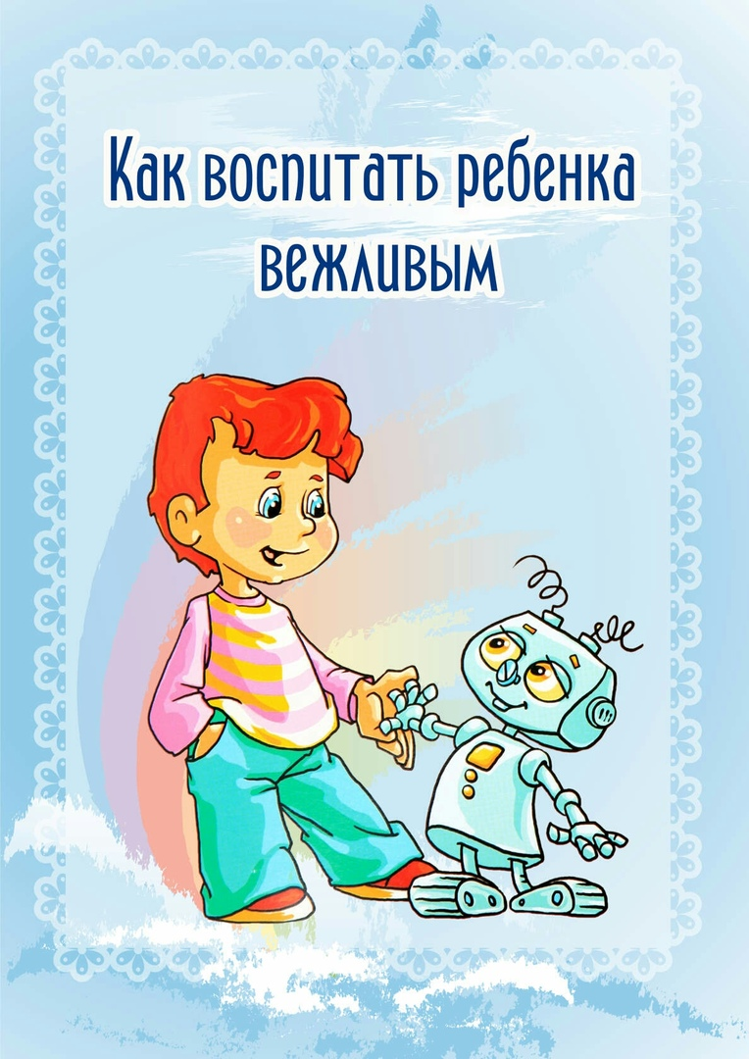

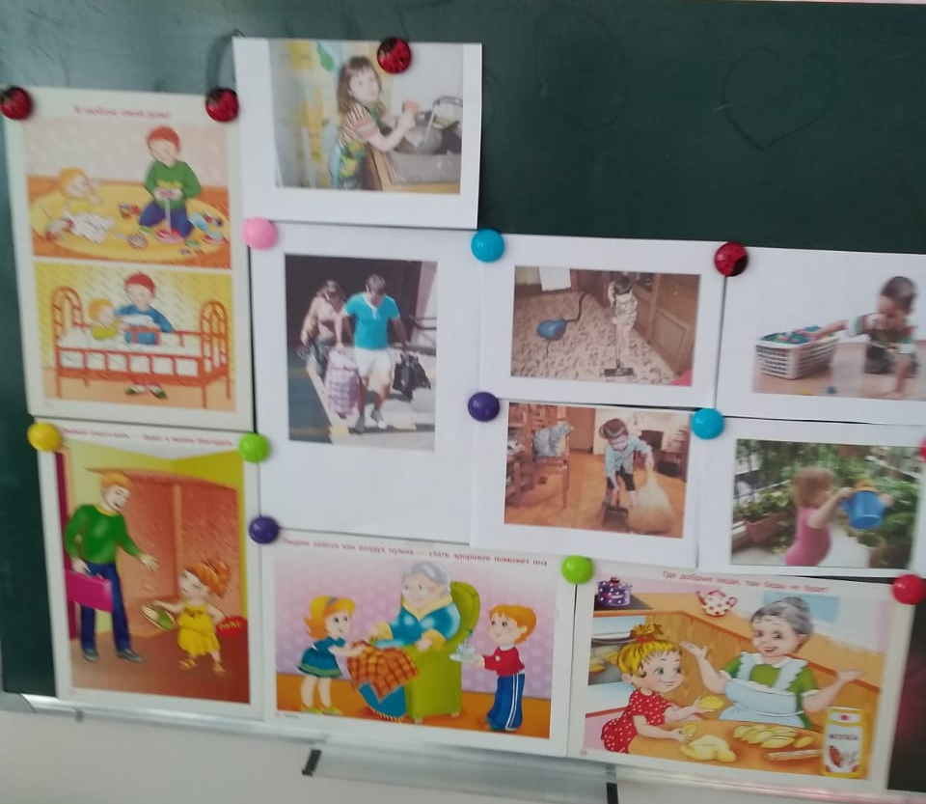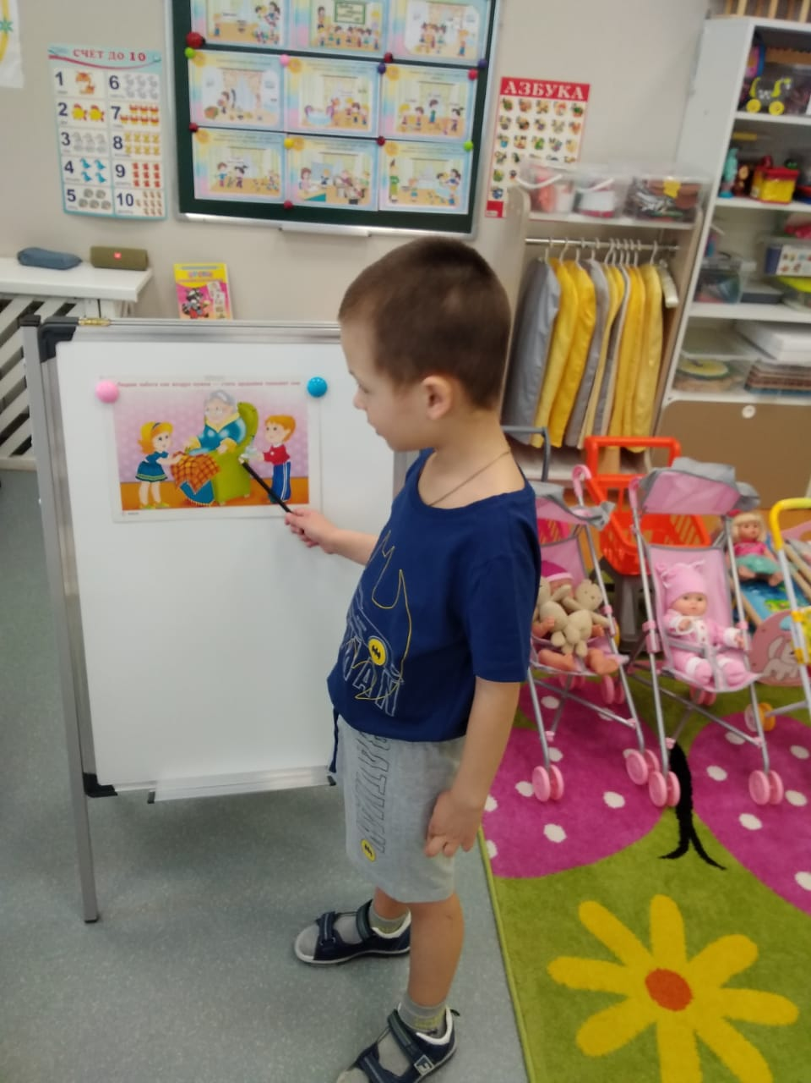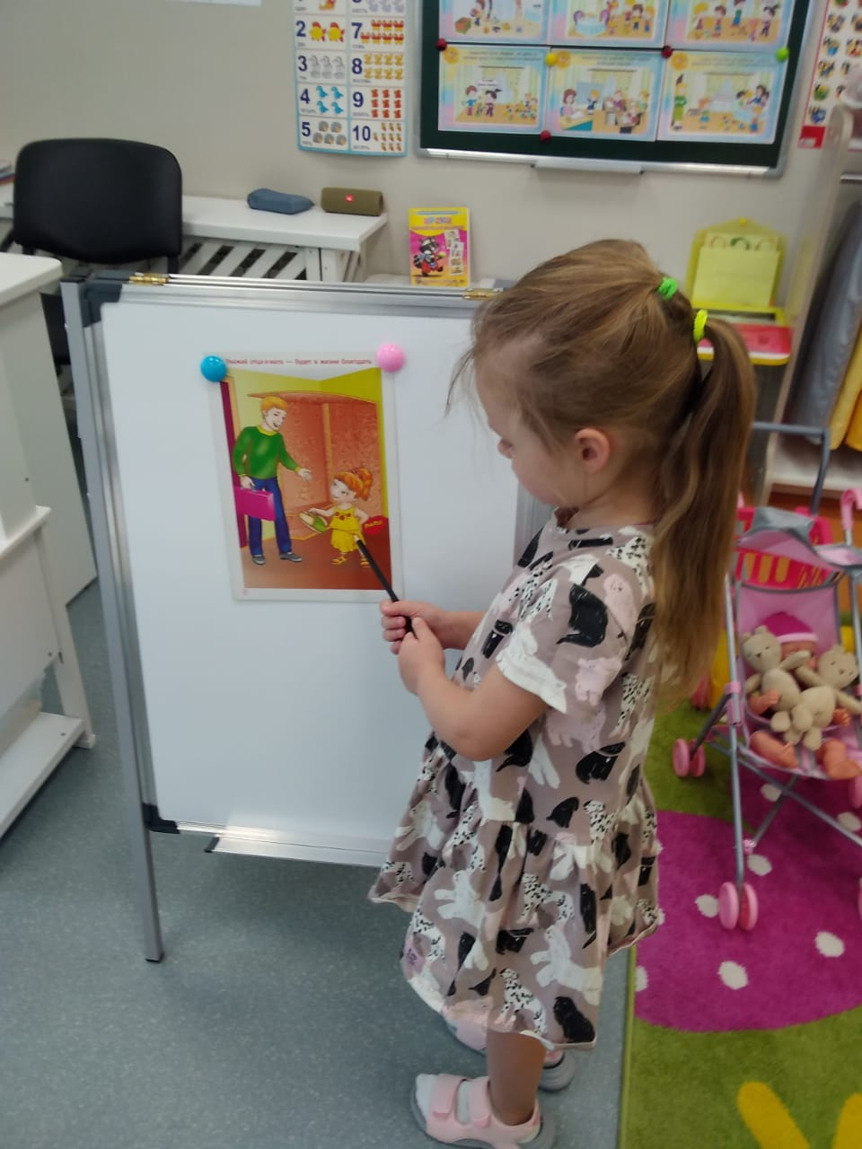

Рассматривание иллюстраций с изображением добрых и злых героев.
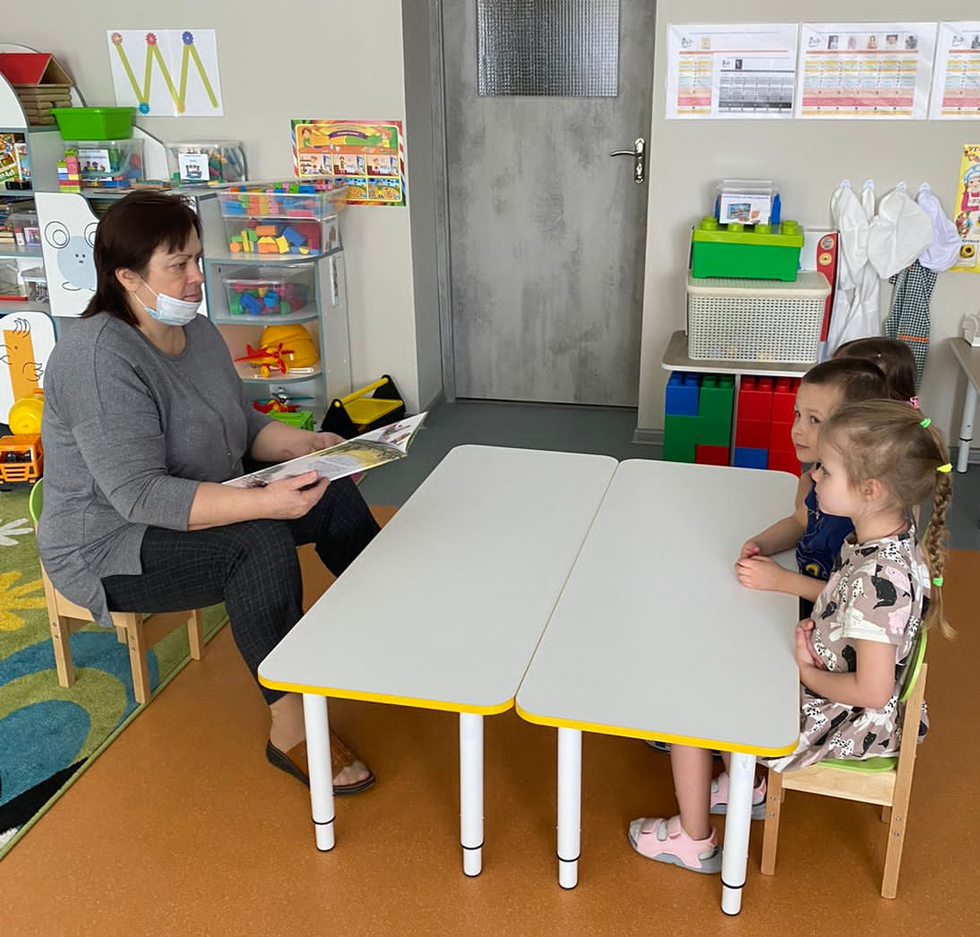

Чтение пословиц и поговорок о добре

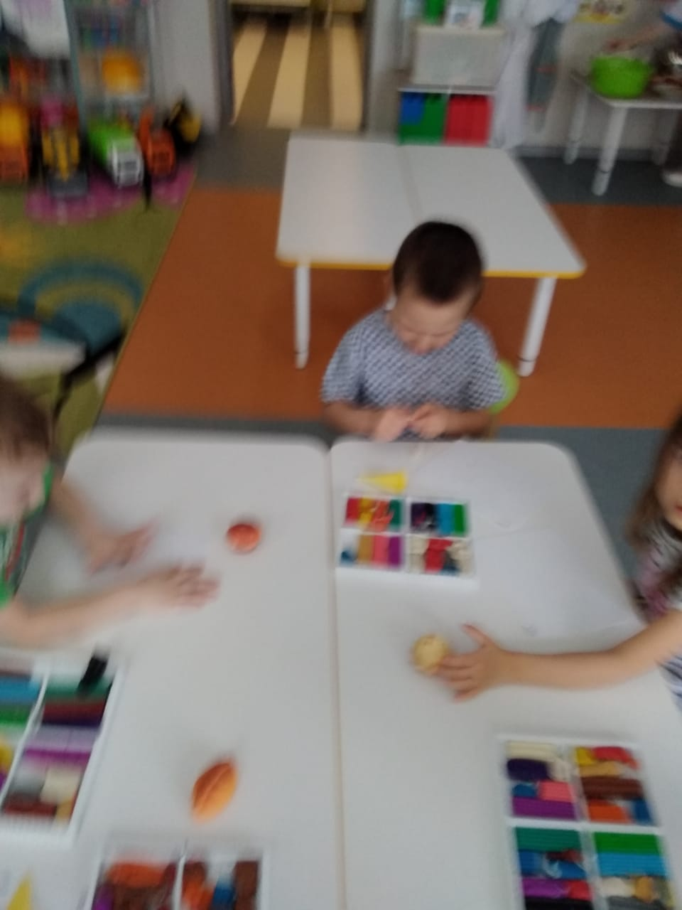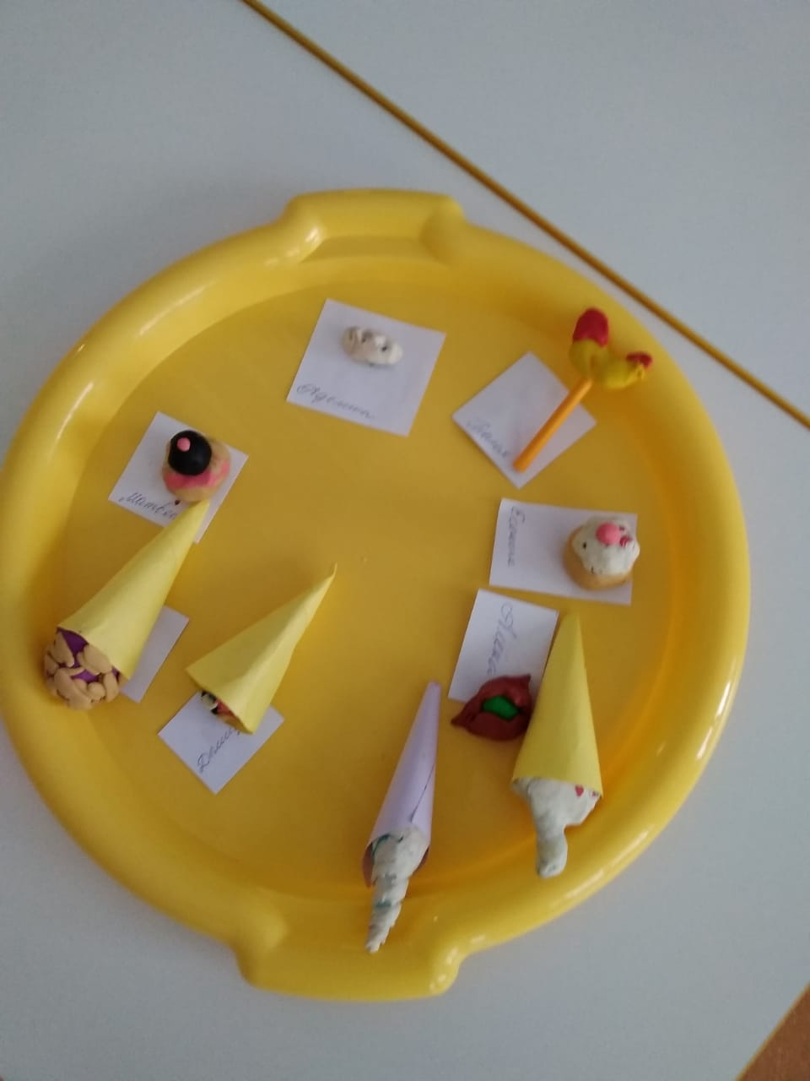

Лепка: «Вкусные гостинцы на день рождения Мишки»

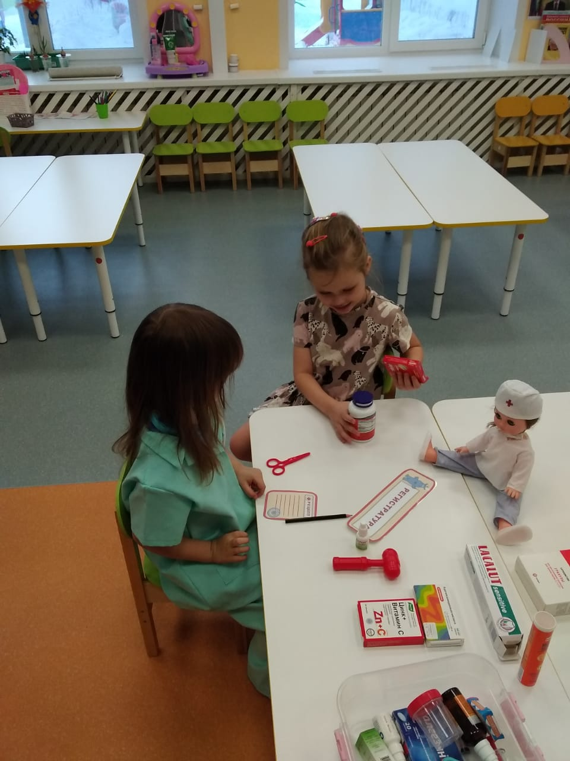

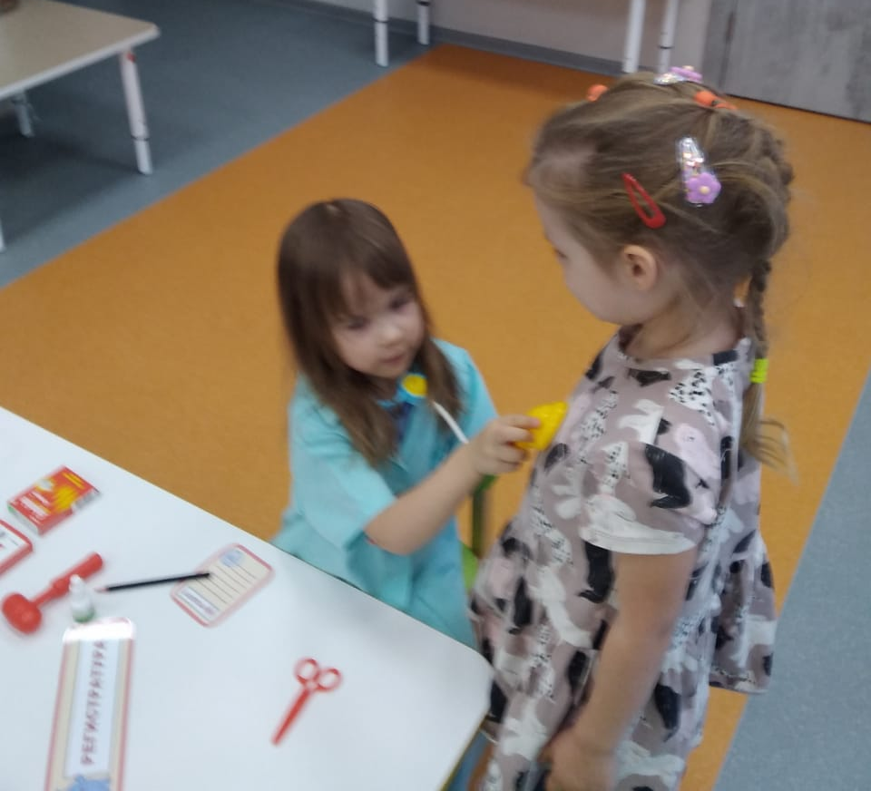
Сюжетно-ролевая игра «Больница»

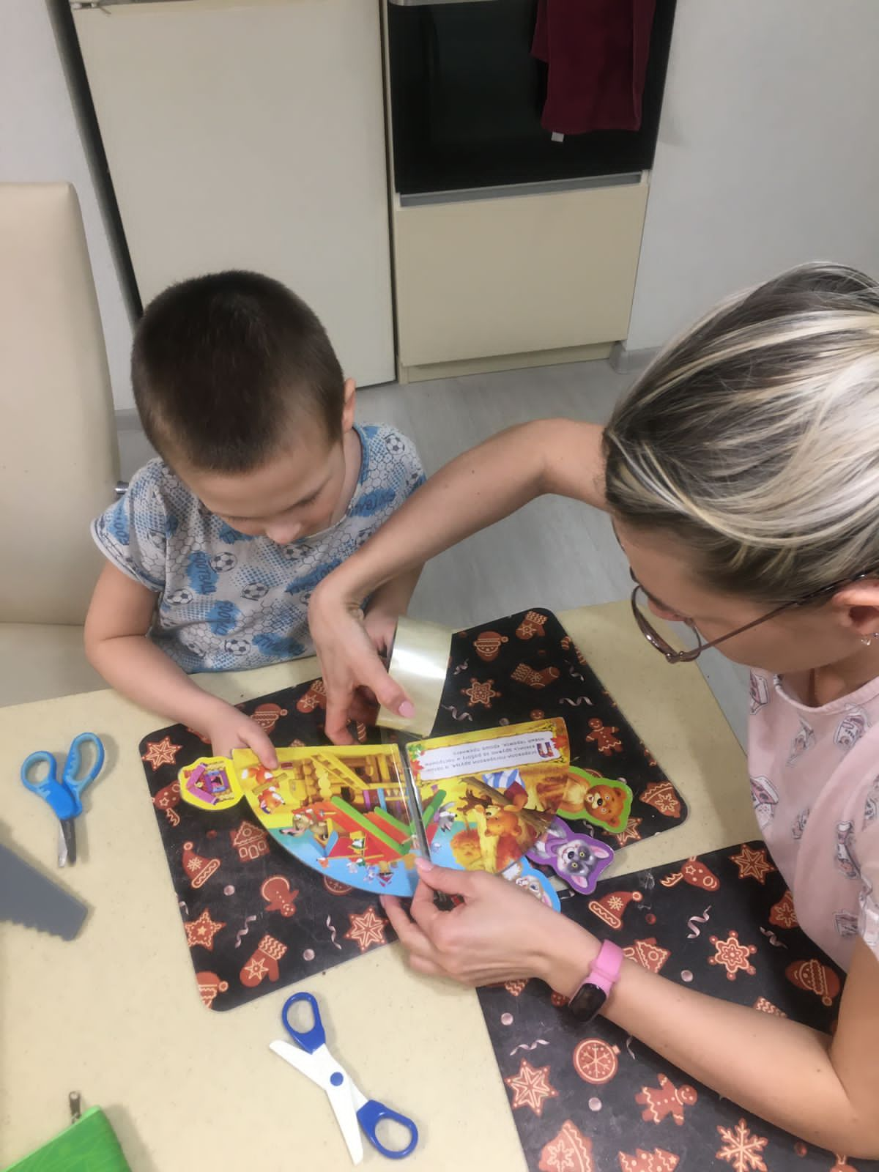 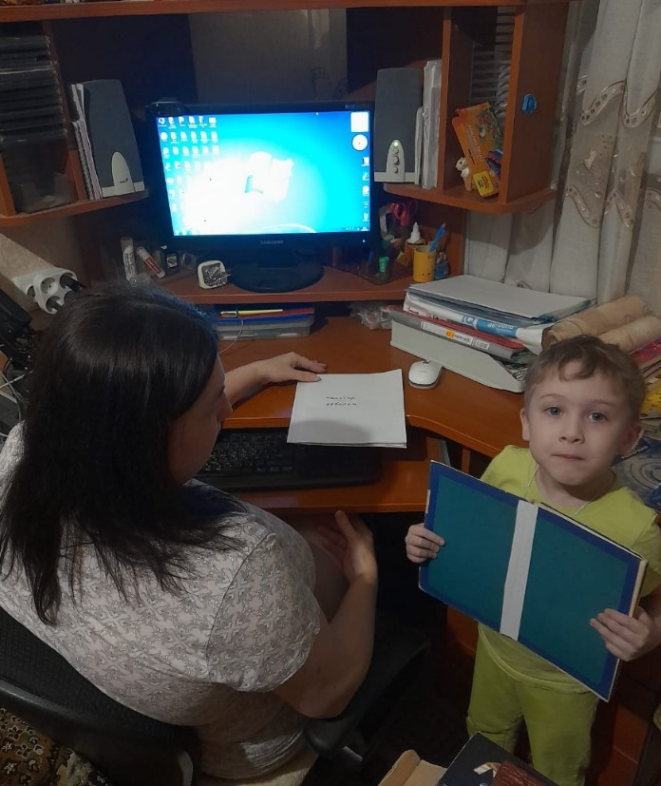 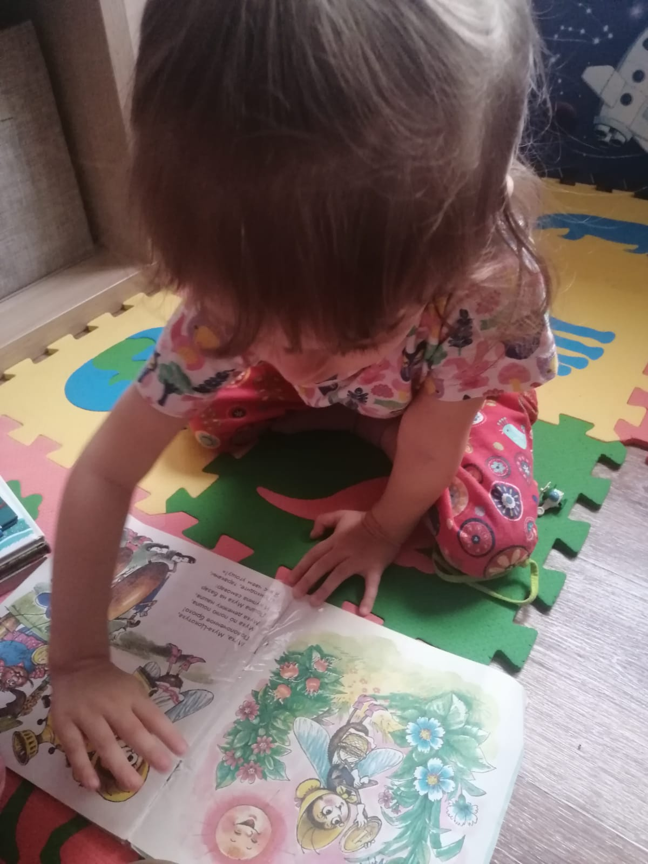 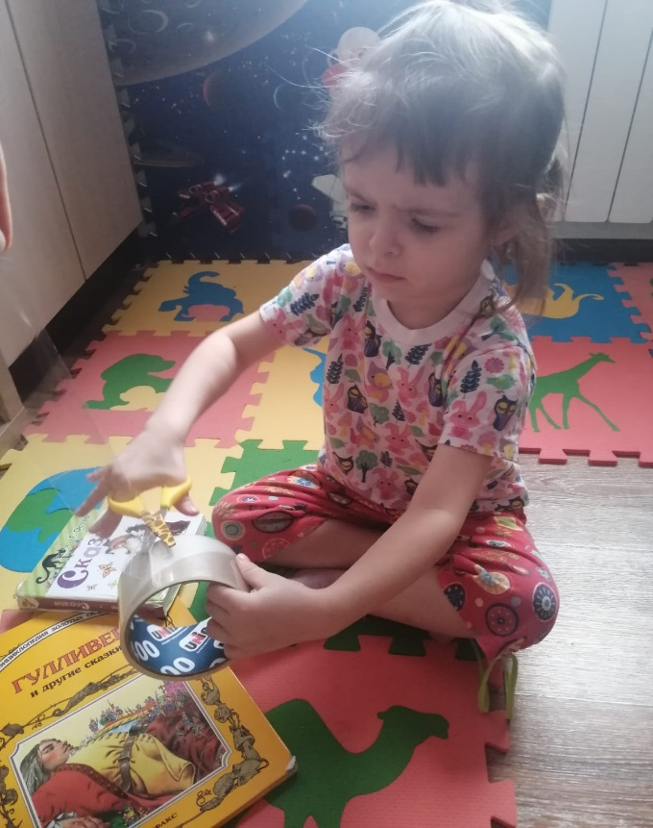 Акция «Полечите книжку» (ремонт книг дома совместно родителей и детей).

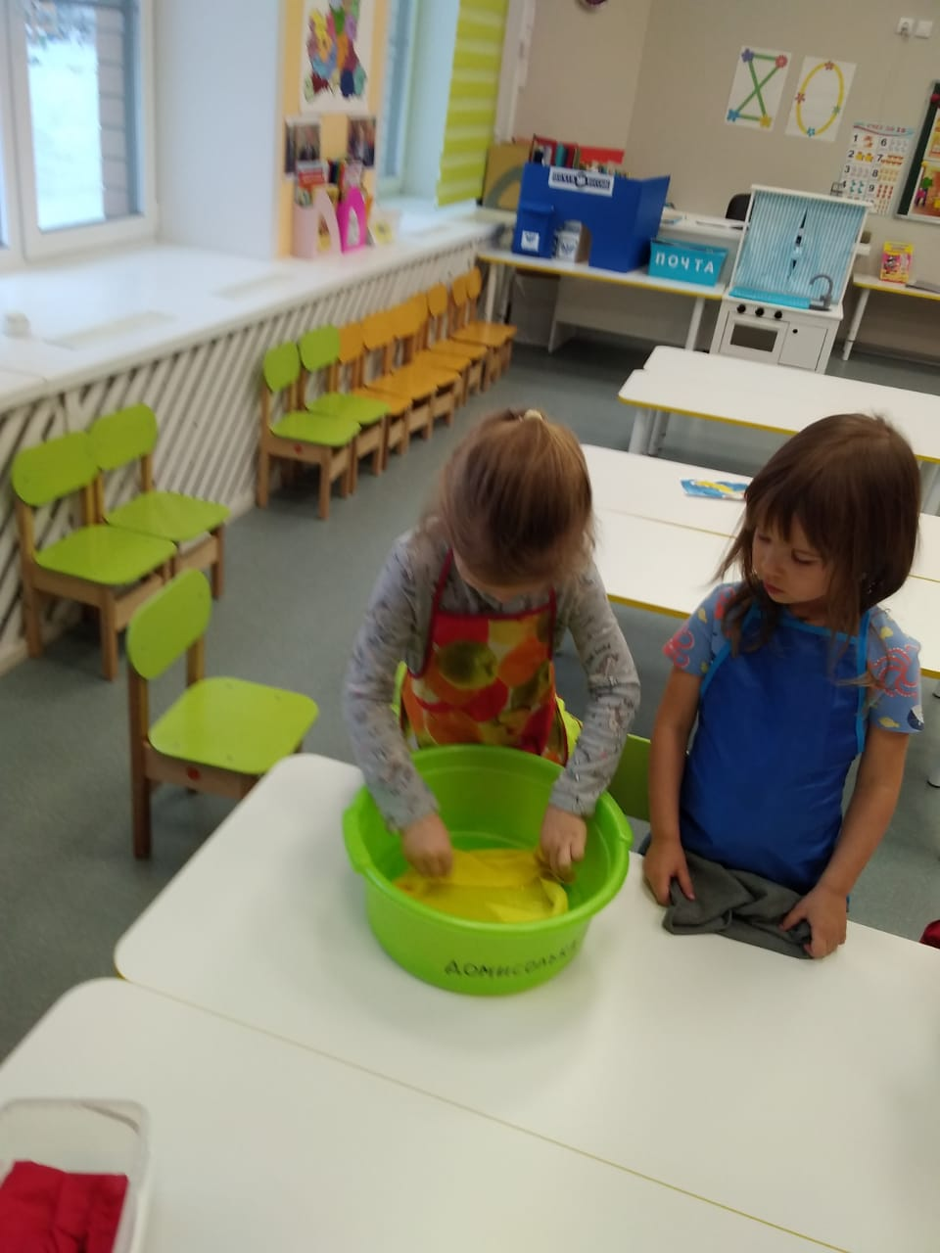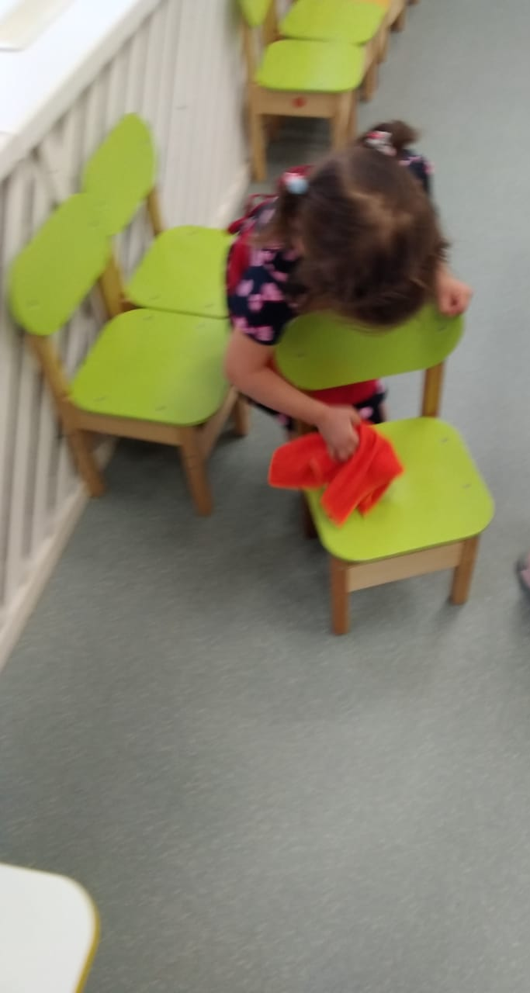

Труд
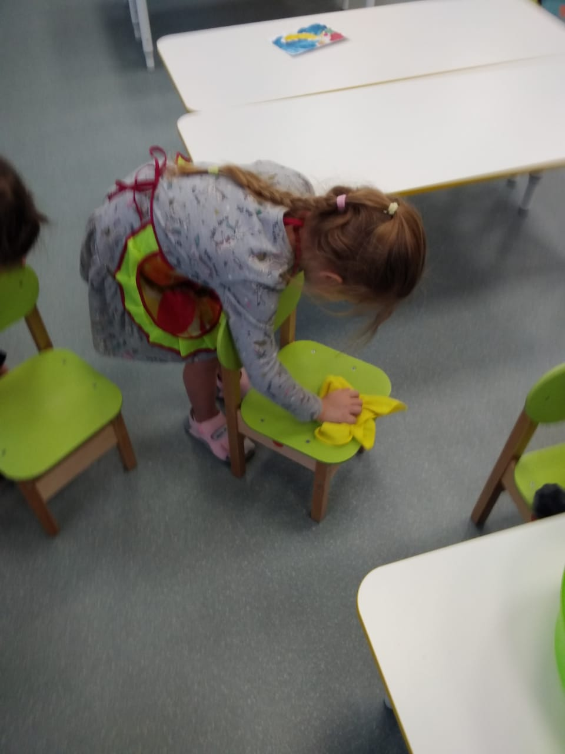
«Наводим порядок в группе».

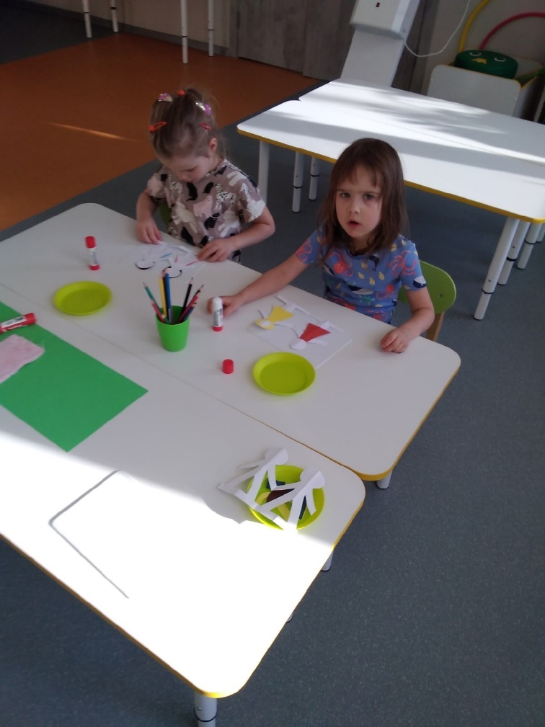
Аппликация

«Дружные ребята»

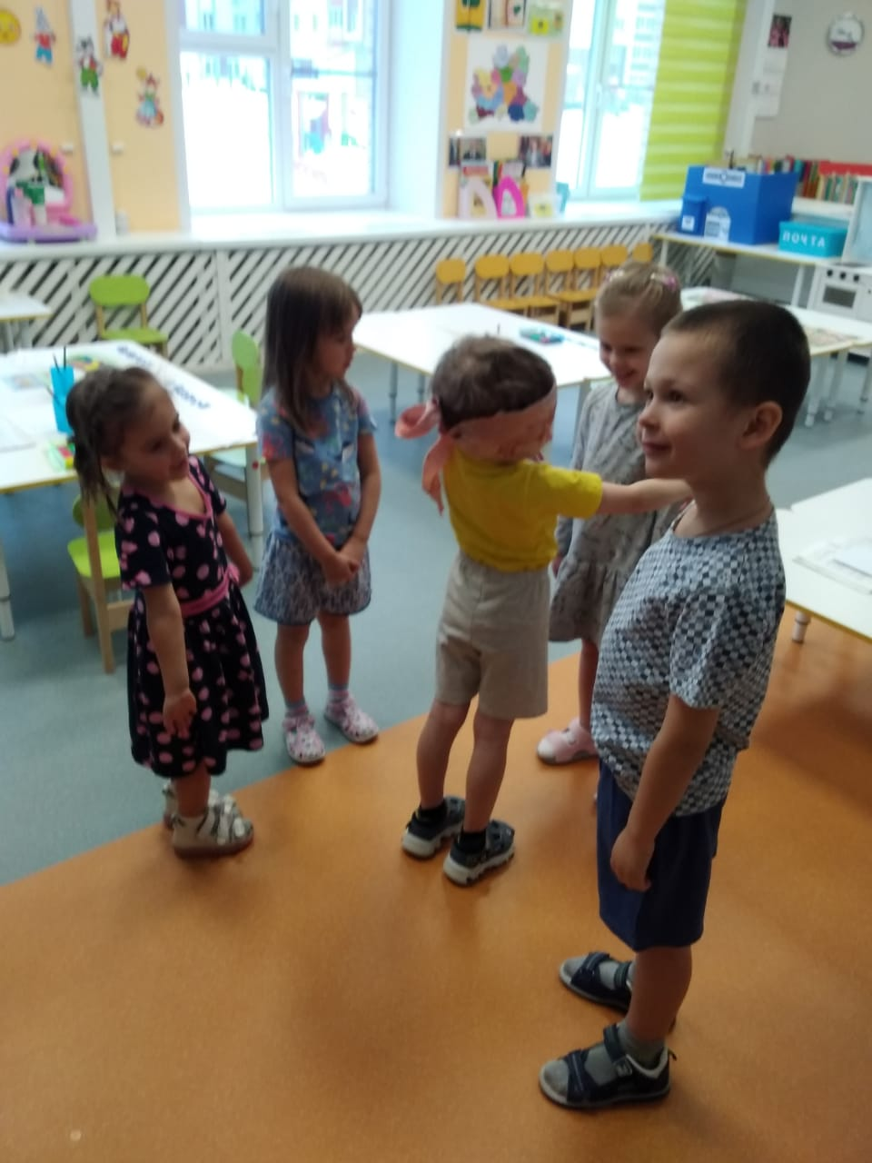
Подвижные игры
«Вежливые жмурки»

Используемая литература:

Гербова В.В Развитие речи в детском саду. Средняя группа.
Коломийченко Л.В., Чугаева Г.И. К61 Дорогою добра. Занятия для детей 6—7 лет по социально-коммуникативному развитию и социальному воспитанию / Под ред. Л.В. Коломийченко. — М.: ТЦ Сфера, 2015. — 320 с.
И.ЛЫКОВА "ИЗОБРАЗИТЕЛЬНАЯ ДЕЯТЕЛЬНОСТЬ В ДЕТСКОМ САДУ"
Волчкова В.Н., Степанова Н.В. Конспекты занятий во второй младшей группе детского сада. Практическое пособие для воспитателей и методистов ДОУ. – Воронеж: ИП Лакоценин С.С., 2009. – 392с.
Куцакова Л.В. Нравственно-трудовое воспитание в детском саду. Для работы с детьми 3-7 лет. Пособие для педагогов дошкольных учреждений. – М.: Мозаика-Синтез, 2008. – 144с.
От рождения до школы. Примерная основная общеобразовательная программа дошкольного образования/ Под ред. Н. Е. Вераксы, Т. С. Комаровой, М. А. Васильевой. – 2-е изд., испр. и доп. – М.: Мозаика-Синтез, 2011. – 336 с.
Шалаева Г.П. Большая книга правил поведения для воспитанных детей. – М. Филол. о-во СЛОВО, Эксмо, 2007. – 495с.: ил.
nsportal.ru

